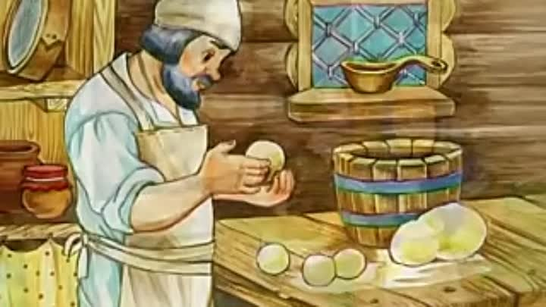

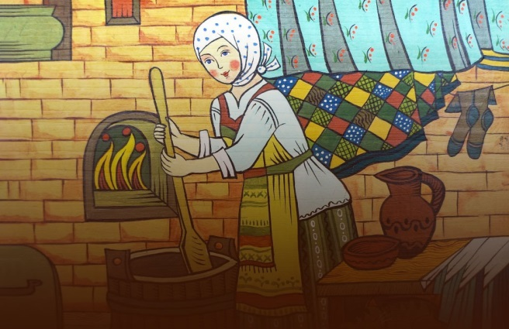

Пальчиковые игры
Мы тесто месили, мы тесто месили,
Нас тщательно всё промесить попросили,
Но, сколько, ни месим и сколько, ни мнём,
Комочки опять и опять достаём.

«Каша в поле росла»
Каша в поле росла, (Дети подняли руки, шевелят пальчиками.)
К нам в тарелку пришла. («Идут» пальчиками по столу.)
Всех друзей угостим,
По тарелке дадим (В правой ладошке «мешают» указательным пальцем левой руки.)
Птичке-невеличке,
Зайцу и лисичке,
Кошке и матрешке (Загибают по одному пальчику на обеих руках.)
Всем дадим по ложке! (Разжимают кулачки.)

Пальчиковая гимнастика: «Месим тесто»
Мы тесто месили, мы тесто месили,
Нас тщательно всё промесить попросили,
Но сколько ни месим и сколько, ни мнём,
Комочки опять и опять достаём.

Пальчиковая гимнастика «Хлеб»
Рос сперва на воле в поле, (слегка покачивают руками,
Летом цвёл и колосился, (поднятыми вверх).
А потом обмолотили (постукивают кулаками друг о друга)
Он в зерно вдруг превратился. (выполняют упражнение «Пальчики здороваются»)
Из зерна – в муку и тесто, (сжимают и разжимают кулаки)
В магазине занял место. ( вытягивают руки вперёд, ладонями вверх)
Вырос он под синим небом, (поднимают руки вверх)
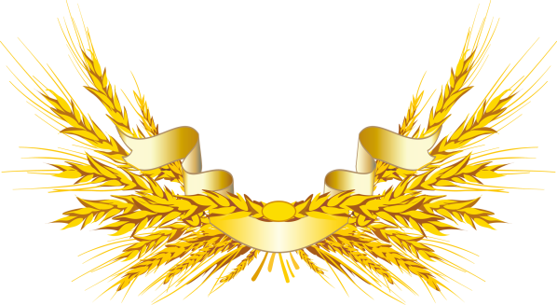
А пришёл на стол к нам – хлебом. (вытягивают руки вперёд ладонями вверх).

